太

阳

能

学

报

第 39 卷 第 2 期

2018 年 2 月

Vol. 39, No. 2

Feb., 2018

ACTA ENERGIAE SOLARIS SINICA

文章编号:**0254-0096**(**2018**)**02-0324-07**

卡门涡街风力发电机结构优化的分析计算

周云龙,刘起超

(东北电力大学能源与动力工程学院,吉林 132012)

摘 要:设计一种新型风力发电机,利用 Fluent 对卡门涡街流场特性进行分析计算,对比速度值对发电机结构进行

优化设计。选取截面为梯形、圆形、方形和三角形的 4 种阻流体对比分析,得出截面为梯形的阻流体最优。改变梯 形阻流体的特征长度与管道高度的尺寸比以及梯形几何参数,对比分析 *y* 方向速度峰值,得出最优的尺寸比为 0.35,底角为 60°,等效高度为 0.5。通过提取和分析阻流体后不同位置的 *y* 方向速度峰值,得出当旋转轴与阻流体距 离为 2~3 倍阻流体特征长度时,发电机可得到最佳的功率输出。 关键词:结构;截面形状;尺寸比;位置;卡门涡街;阻流体

中图分类号:TK83

文献标识码:A

机,对其结构优化计算,期望为装置的制造提供指

导意义。

**0**

引

言

随着环境问题和能源危机的日益加剧 ,以 风

电、太阳能等为代表的新能源逐渐得到关注。目前 的风力发电技术较单一,也存在很多问题。一些学 者开始研究其他形式的风力发电技术,如包道日娜 等[1]研究了可调节功率的伞形风力发电机,并对其 性能进行了实验验证。

卡门涡街是自然界中普遍存在的一种现象,可 利用其周期性变化进行发电。Sanchez-Sanz 等[2]论 证了在小棱柱后的尾流中利用周期性作用力发电 的可行性。Taylor 等[3]设计了一个利用鳍形压电聚合 物来将流动的动能转换为电能的装置。Akaydin 等[4] 研究了利用压电悬臂横梁从圆柱绕流的尾流中获 取电能的方法。李赛伟等[5]在涡街中放入一个一端 固定、一端自由摆动的叶片,利用叶片上下表面压 力差设计新型风力发电机。文 晟等[6]利用亥姆赫 兹谐振腔和压电复合薄圆板设计了小型的风力压 电俘能器。

虽然对卡门涡街发电装置的研究已取得一定 成果,但仍缺少结构优化方面的研究,且发电方式 主要集中在压电转换方向 ,发 电效率较低。 本文

利 用 电 磁 原 理 设 计 一 种 新 型 卡 门 涡 街 风 力 发 电

**1**

发电机物理模型

本文设计的卡门涡街风力发电机结构如图 1a

所示 ,主 要包括管道 、阻 流体 、磁 铁 、旋 转轴和线

圈平板 5 部分。 风从管道左侧进入 ,经 过阻流体 形成卡门涡街。 线圈平板水平放置在管道中间, 磁铁固定在管道壁面 ,在 线圈平板所在区域产生 磁场。

磁铁

阻流体

旋转轴

线圈平板

管道

a. 结构

*F*

1

*X*

2

*T*

*X*

*T*

2

1

1

*F*

2

b. 平板受力

c. 平板受力

图 1 装置结构简图及平板受力示意图

Fig. 1 The schematic diagram of the structure of the equipment and the force sketch map of coil plate

线圈平板受力如图 1b、图 1c 所示。 在图 1b

收稿日期:2015-12-28

通信作者:周云龙(1960-),男,博士、教授,主要从事新型风力发电技术方面的研究。[neduzyl@163.com](mailto:neduzyl@163.com)

万方数据

*X*

3

*F*

4

*F*

3

*X*

4

2 期

周云龙等:卡门涡街风力发电机结构优化的分析计算

325

中,以旋转轴为中心,旋涡作用在线圈平板左右两

侧合力分别为 *F*1 和 *F*2,合力作用点与旋转轴距离为 *X*1 和 *X*2。 由 *F*1 和 *F*2 产生逆时针转矩 *T*1,如 式(1) 所示。

流体。

模型建立和网格划分用 GAMBIT 实现。网格 划分采用结构化四边形网格,在阻流体四周以及旋 涡主要存在的中间区域局部加密,其他部分采用相 对稀疏的结构网格。为了保证计算的可靠性并节 省时间,初次将计算域划分为 47725 个网格,之后 对网格数加倍,两次计算得到的 *St* 基本一致,说明 初次划分的网格数量已满足计算需要。

**3**.**2** 条件设置

本文采用非稳态计算,计算材料为空气。文献[8] 指出,在湍流模型中,*k*-*ε*模型引入湍流耗散率 *ε* ,在 湍流的计算中优于零方程和一方程模型。但标准 *k*-*ε*模型假定粘度系数是相同的,这种假设使得该模 型在用于强旋流或弯曲流线流动时会产生一定的 失真,而 RNG *k*-*ε*模型通过修正湍动粘度,考虑了平 均流动中的旋转及旋流流动情况,符合本研究的流 动情况。文献[9]对 3 种湍流模型进行对比,结果

表明 RNG *k*-*ε*模型最佳 ,因 此选择 RNG *k*-*ε*模型。 湍流参数选择湍动能 *k* 和湍动耗散率 *ε* ,计算方法 参考文献[8]的公式。选择速度入口和流动出口为 边界条件,本文取 5、7、10、13、15、17 m/s 为进口速 度。压力和速度的耦合采用 SIMPLEC 算法以在保 持计算精度前提下提高迭代过程中解的收敛速度, 对流和扩散通量计算采用 QUICK 格式,时间步长 为 2×10 s。

*T*1 = *F*1 *X*1 + *F*2 *X*2

(1)

在该转矩作用下线圈平板绕旋转轴逆时针运

动。随着旋涡移动,作用在线圈平板上的作用力方 向变化,如图 1c 所示,此时产生顺时针转矩 *T*2,计 算方法同式(1)。在该转矩作用下线圈平板绕旋转 轴顺时针运动。*T*1 和 *T*2 的周期性产生使线圈绕旋 转轴上下振动,通过线圈的磁通量变化,产生感应 电流。

**2**

基本理论

流体从非流线型物体流过,在阻流体两侧出现

边界层的形成和分离,使均匀水平流动变为周期性

变化的涡旋流动。流动稳定后,旋涡脱落频率保持稳 定。旋涡脱落频率可用斯坦顿数 *St* 表示,如式(2) 所示。

*St* = *fd*

(2)

*V*

式中,*f* --旋涡脱落频率,Hz;*d* --阻流体特征

长度,m;*V* --进口速度,m/s。

流 动 的 类 型 通 过 雷 诺 数 *Re* 确 定 ,用 式(3) 计算。

*ρVd*

-5

*Re* =

(3)

*μ*

**4**

模拟结果及分析

式中,*ρ* -- 流体密度 ,kg/m3 ;*μ* -- 动力粘度,

kg/m·s。

**4**.**1**

模型正确性验证

旋涡的脱落频率是卡门涡街的一个重要特性,

**3** 数值计算方法

可以此判断结果的正确性。本文建立与文献[10]

中实验相同的模型,对相同工况进行计算。记录压 力随时间的变化,对其做快速傅里叶变换得到旋涡 脱落频率为 57 Hz,如图 2 所示。文献[10]中通过 实验得到脱落频率为 62 Hz,误差仅 8.06%。这表 明该计算方法得到的结果较准确 ,可 用于以后的 研究。

**4**.**2** 速度云图和波动曲线分析

图 3a 为三角形阻流体,*R*=0.20,进口速度 5 m/s 时的瞬时速度云图。从图中可看出水平均匀来流 经过阻流体,在阻流体两侧形成一对旋涡,一个为高

**3**.**1** 模型建立及网格划分

计算域为一个长 0.5 m,宽 0.1 m 的矩形,阻流 体截面形状分别为梯形 、圆 形 、三 角形和正方形。 以水平方向为 *x* 方向,垂直方向为 *y* 方向。

定义阻流体尺寸比 *R* ,用式(4)表示:

*d*

*R* =

(4)

*D*

式中 ,*R* -- 阻流体尺寸比 ;*D* -- 管道特征长

度,m。

文献[7]指出,结构对称的阻流体产生更大的 压 力 波 动 和 速 度 波 动 ,因 此 选 择 对 称 结 构 的 阻

万方数据

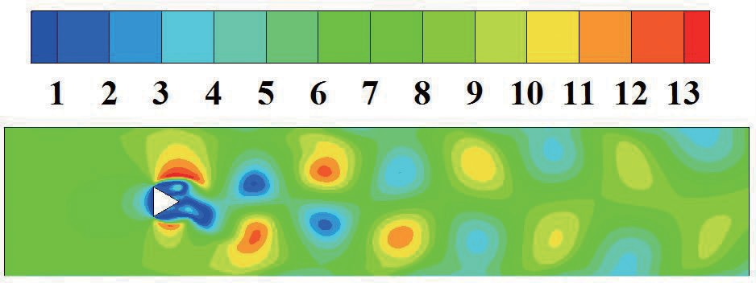

326

太

阳

能

学

报

39 卷

时管道中心线距入口 0.2 m 处 *y* 方向速度 *Vy* 随时间

的变化。由图 3b 可知,当流动稳定后,*Vy* 的大小和 方向呈周期性变化 ,进 而产生周期性变化的作用 力。该作用力使线圈平板切割磁感线运动,将流体 动能转换成电能。这表明本文研究的装置理论上 可行。

**4**.**3** 阻流体截面形状优化计算

图 4a 为 *R*=0.20 时不同形状阻流体在不同来流 速度下的 *St* 数。由图 4a 可看出在研究的 4 种形状 中,梯形、三角形和方形阻流体形成的卡门涡街 *St* 较稳定,圆形阻流体形成的卡门涡街 *St* 波动最大。 旋涡脱落频率不稳定会降低发电机性能,因此,梯 形、三角形和方向阻流体较好。由式(1)可知,来流 速度和特征长度不变时,*St* 越大,旋涡脱落频率越 大。旋涡脱落频率影响线圈平板的振动频率,影响 装置发电量。因此选择相同来流速度下 *St* 较大的 阻流体,梯形和三角形阻流体较好,梯形最佳。

1.2

1.0

0.8

0.6

0.4

*f*=57 HZ

0.2

0.0

0

50

100

频率/HZ

150

200

图 2 频率谱图

Fig. 2 Frequency spectra

流场气流速度/m·s—1

1 2 3 4 5 6 7 8 9 10 11 12 13

a. 瞬时速度云图

8

6

4

2

0

—2

—4

—6

0.28

0.25

0.22

0.19

0.16

—8

0.42

0.46

0.50 0.54

*t*/s

0.58

0.62

0.13

4

6

8

10

12

14

16

18

b. *y* 方向速度波动

瞬时速度云图及 *y* 方向速度波动

*V*/m·s—1

图 3

a. *St*

Fig. 3 The contour of the instantaneous velocity and the

variation in the velocity in y direction

30

25

速旋涡 ,一 个为低速旋涡。 旋涡经过阻流体后分

离 ,在 来流作用下沿来流方向运动。 随着旋涡运 动,前后两对旋涡间距不变,高速旋涡的速度降低, 低速旋涡的速度升高,旋涡的涡流变得不明显。从 图中还可看出分离后旋涡的速度明显大于进口速 度,这说明在稳定流动中加入一个阻流体可起到压 缩能量的作用。这是因为阻流体使管道截面积减 小。该研究流体为低速空气,为不可压缩流体。根 据 连 续 性 方 程 ,密 度 不 变 时 ,截 面 积 减 小 ,速 度 增大。

图 3b 为三角形阻流体,*R*=0.20,进口速度 5 m/s

20

15

10

5

0

4

6

8

10

12

14

16

18

*V*/m·s—1

b. *V*m

图 4 不同形状阻流体的 *St* 和 *y* 方向速度峰值 随来流速度的变化曲线

Fig. 4 Variation in the Santon number and velocity in *y*

direction with inlet velocity for different bluff bodies

万方数据

幅值

*St*

*V*m/m·s

—1

梯形 圆形 方形 三角形

梯形 圆形 方形 三角形

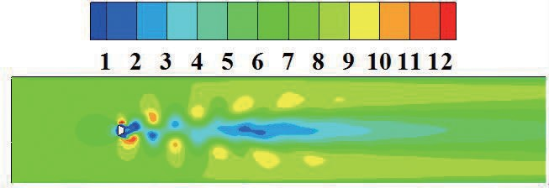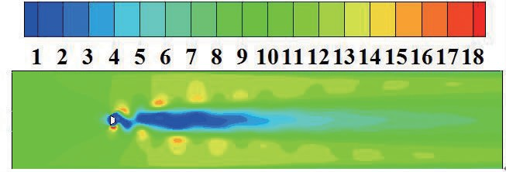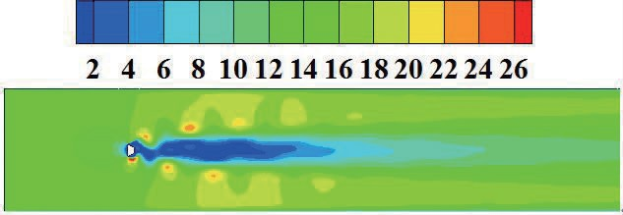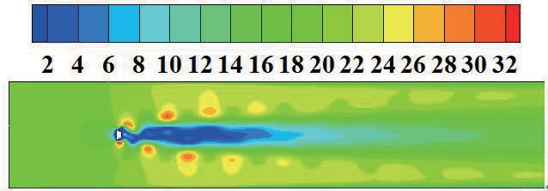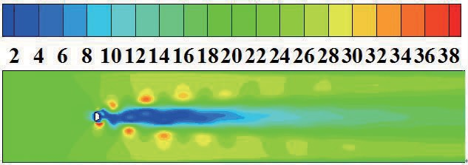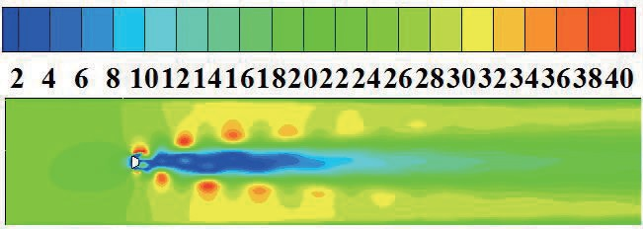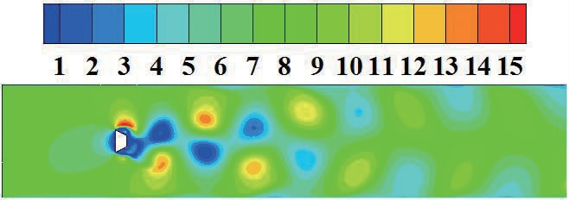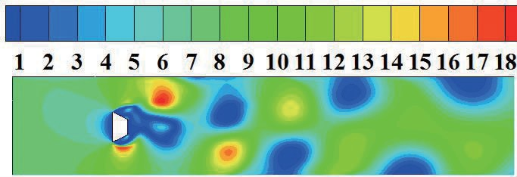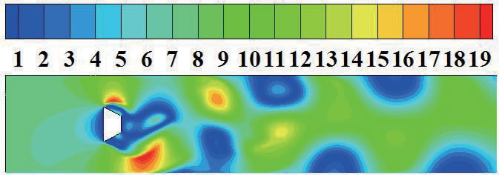

2 期

周云龙等:卡门涡街风力发电机结构优化的分析计算

327

定义 *V*m 为 *y* 方向速度峰值。 图 4b 为 *R*=0.20

时不同形状阻流体在不同来流速度下的 *y* 方向速 度峰值。由图可知,不同来流速度下,梯形和三角 形阻流体产生的旋涡 *V*m 大于来流速度,梯形最大。 方形和圆形阻流体产生的旋涡 *V*m 小于来流速度。 速度与作用在线圈平板上的力成正比,直接影响发 电机输出的电量。因此选择梯形阻流体可获得最 多电量。

分析图 4 得出,梯形阻流体性能最优。因此, 本文选择梯形为优化对象,做进一步的研究。

**4**.**4** 阻流体尺寸比率优化计算

图 5 为不同来流速度下,*R*=0.10 时,梯形阻流 体后形成的卡门涡街稳定后的瞬时速度云图。从 图 5 中可看出,当 *R*=0.10 时,在管道中间区域形成 了一个低速带。当 *V*=5 m/s 时,低速带区域较靠后, 距进口约 0.2 m。随着来流速度的增加,低速带区 域前端逐渐向阻流体靠近,当 *V* 达到 7 m/s 时低速 带区域范围保持稳定,区域前端延伸到阻流体背风 面。这是因为阻流体尺寸比率太小,来流对脱落的 旋涡影响较大。当高速旋涡从阻流体脱落后,直接 在来流速度的作用下向后移动并且迅速靠近壁面, 在阻流体后形成一条带状低速区域。本文设计的 发电机线圈初始位置在管道的中心线上,该现象不 利于发电机的工作,应增大阻流体形状比率。

流场气流速度/m·s—1

流场气流速度/m·s—1

2 4 6 8 10 12 14 16 18 20 22 24 26 28 30 32

d. *V*=13 m/s

流场气流速度/m·s—1

2 4 6 8 1012 1416 1820 22242628 3032 3436 38

e. *V*=15 m/s

流场气流速度/m·s—1

2 4 6 8 10121416182022242628303234363840

f. *V*=17 m/s

图 5 *R*=0.10 时不同来流速度下瞬时速度云图

Fig. 5 The contour of the instantaneous velocity for different inlet velocity when *R* is 0.10

图 6 为 *R* 取 0.20 、0.30 、0.35 时 阻 流 体 在 *V*=

5 m/s 时 的 瞬 时 速 度 云 图 。 由 图 6 可 知 当 *R* 取

0.20、0.30、0.35 时,在管道中心线区域都存在高速

流场气流速度/m·s—1

1 2 3 4 5 6 7 8 9 10 11 12 13 14 15

a. *R*=0.20

流场气流速度/m·s—1

1 2 3 4 5 6 7 8 9 10 11 12

1 2 3 4 5 6 7 8 9 10 11 12 13 14 15 16 17 18

a. *V*=5 m/s

流场气流速度/m·s—1

1 2 3 4 5 6 7 8 9 10 11 12131415161718

b. *R*=0.30

流场气流速度/m·s—1

1 2 3 4 5 6 7 8 9 10 11 1213141516171819

b. *V*=7 m/s

流场气流速度/m·s—1

2 4 6 8 10 12 14 16 18 20 22 24 26

c. *R*=0.35

图 6 *R* 取 0.20、0.30、0.35 和 *V*=5 m/s 时的瞬时速度云图

Fig. 6 The contour of the instantaneous velocity when *R* is 0.20,0.30,0.35 and inlet velocity is 5 m/s

c. *V*=10 m/s

万方数据

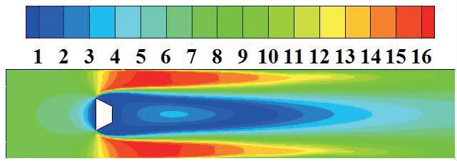

328

太

阳

能

学

报

39 卷

旋涡,这种流场能够推动笔者设计的卡门涡街风力

发电机发电。随 *R* 增大,旋涡大小逐渐增大,旋涡 个数逐渐减小。当 *R* 取 0.35 时,仅在靠近阻流体的 区域存在旋涡和加速作用,离阻流体较远区域则不 太明显。

图 7 为 *R* 取 0.20、0.30、0.35 时阻流体在不同来 流速度下管道中心线距进口 0.2 m 处 *y* 方向速度峰 值。由图 7 可知随着 *R* 增大,该点速度峰值增大, 且均大于对应的来流速度。这说明在稳定流动中 加入一个阻流体可起到加速作用。这个加速作用 不但可减小启动风速,还可增加电能的输出。

**4**.**5** 阻流体几何尺寸优化计算

阻 流 体 的 几 何 尺 寸 对 旋 涡 的 形 成 有 重 要 影 响。图 9 为进口速度 10 m/s 时距进口 0.2 m 处的 *V*m 随梯形底角*β*和等效高度 *H* 的变化曲线。由图 9

可知,当底角为 10°~50°时,该处的 *V* 几乎为零。这

m

是因为底角太小,2 个旋涡之间相互作用弱,不能产

生涡街。当底角为 60°时,流场中存在涡街且 *V* 达

m

到最大 ,为 19.6 m/s。 随着底角的增大 ,*V* 逐渐减

m

小。因此,当梯形阻流体两底角为 60°时最佳。

*β*/°

0 10 20 30 40 50 60 70 80 90

20

*R*=0.20

*R*=0.30

*R*=0.35

35

30

25

20

15

10

15

10

5

0

5

0.0

0.2

0.4 0.6

*H*

0.8

1.0

4

6

8

10

12

14

16

18

*V*/m·s—1

图 9 *y* 方向速度峰值随梯形底角*β*及等效高度

*H* 的变化曲线

Fig. 9 Variation in the maximum velocity in *y* direction with the base angle and equivalent height of trapezoidal

图 7 不同尺寸比率下 *y* 方向的速度峰值随时间变化曲线

Fig. 7 Variation in the maximum velocity in *y* direction with inlet velocity for different *R*

图 8 为 *R*=0.36 时 流 动 稳 定 时 的 瞬 时 速 度 云

图。结果表明,当 *R* 取 0.36 及以上时,涡街效应急 剧减弱,阻流体后形成很大的低速区域。

速度/m·s—1

定义梯形的等效高度为 *H*,用式(5)表示:

*H* = *h*

(5)

*d*

式中,*h* --梯形短边长度,m。

当 *H* 为 0.1~0.5 时,流场中存在涡街,当 *H* 为

0.5 时,*V*m 取得最大值。继续增大 *H* ,*V*m 急剧降低, 当 *H* 取 0.6 以上时,*V*m 几乎为零,此时流场中的涡 街消失。因此当 *H* 为 0.5 时最佳。

**4**.**6** 线圈平板位置优化计算

在相同工况下,发电机输出电能的大小和发电 机所在位置的流体速度大小成正比。线圈的最佳 位置应使旋转轴处于最大速度处。

定义旋转轴的无因次位置 *G* ,用式(6)表示:

1 2 3 4 5 6 7 8 9 10 11 12 13 14 15 16

图 8 *R*=0.36 和 *V*=5 m/s 时的瞬时速度云图

Fig. 8 The contour of the instantaneous velocity when *R* is

0.36 and inlet velocity is 5 m/s

综合图 6~图 8 可得,*R*=0.35 为最佳尺寸。随 *R*

继续增大,流体能量损失过多,旋涡效应减弱,在来 流作用下漩涡直接向下游移动,上下两个旋涡之间 相互作用减弱,不能形成涡街。综合以上因素,当 *R*=0.35 时最佳。Hai-Dang Tam Nguyen 等[11]以双三 角形阻流体为研究对象得出当 *R* 取 0.33 时产生的 压力波动幅度最大,本文研究结果与之相近。

*G* = *L*

(6)

*d*

式中,*L* --旋转轴和阻流体的距离,m。

图 10 为 *R*=0.35 时管道中心线上不同位置处的

*y* 方向分速度幅值图。从图 10 可看出,在来流速度 相同时,随着 *G* 逐渐增大,*y* 方向的速度幅值先增

万方数据

*V*m/m·s

—1

*V*m/m·s

—1

*H*

*β*

2 期

周云龙等:卡门涡街风力发电机结构优化的分析计算

329

harvesting microresonator based on the forces generated by the Kammon street around a rectangular prism[J]. Journal of Microelectromechanical Systems,2009,18 (2):449—457.

Taylor G W,Burns J R ,Kammann S A ,et al. The energy harvesting Eel:a small subsurface ocean/river power generator[J]. IEEE Journal of Oceanic Engineering,2001,26(4):539—547.

Akaydin H D,Elvin N,Andreopoulos Y. Wake of a cylinder: A paradigm for energy harvesting with piezoelectric materials[J]. Experiments in Fluids, 2010,49(1):291—304.

Li Saiwei,Sun Zhiqiang. Harvesting vortex energy in the cylinder wake with a pivoting vane[J]. Energy,2015, 88:783—792.

文 晟,张铁民,卢玉华,等. 基于卡门涡街原理的 谐振型风力压电俘能器研 究[J]. 传感技术学报, 2013,26(9):1303—1308.

Wen Sheng,Zhang Tiemin,Lu Yuhua,et al. Study on a wind piezoelectric energy harvesting based on resonance and Karman vortex stree[t J]. Chinese Journal of Sensors

and Actuators,2013,26(9):1303—1308.

Miau J J,Liu T W. Vortex flowmeter designed with wall

大 ,在 *G*=3 时达到最大 ,然 后逐渐降低并趋于平

缓。考虑到线圈平板自身的面积,将旋转轴置于 *G*

为 2~3 范围内可使线圈平板所在区域的速度最大。

*V*=5 m/s

*V*=7 m/s

*V*=10 m/s *V*=13 m/s *V*=15 m/s *V*=17 m/s

45

40

35

30

25

20

15

10

5

[3]

[4]

0

0

2

4

6

8

10

*G*

[5]

图 10 不同速度下不同位置的 *y* 方向速度幅值

Fig. 10 Variation in the maximum velocity in *y* direction with locations for different inlet velocities

[6]

**5**

结

论

[6]

本文利用 Fluent 数值模拟对所研究的卡门涡

街发电机进行模拟分析及优化,得出以下结论:

1)卡门涡街可在线圈平板上产生周期性变化 的作用力,该力使线圈平板切割磁感线运动发电;

2)在截面为梯形、圆形、方形和三角形 4 种阻 流体中,梯形最佳;

3)*R*=0.35 时,阻流体对来流的加速作用最好;

4)当底角*β*取 60°时 *y* 向速度幅值最大;

5)当等效高度 *H* 取 0.5 时 *y* 向速度幅值最大;

6)当 *G* 为 2~3 时 ,线 圈 平 板 所 在 区 域 速 度 最大。

[7]

pressure

measurement[J]. Review of

Scientific

Instruments,1990,61(10):2676—2681.

王福军. 计算流体动力学分析[M]. 北京:清华大学出 版社,2004,124—125,215—216.

Wang Fujun. Analysis of computational fluid dynamics [M]. Beijing:Tsinghua University Press,2004,124— 125,215—216.

Venugopal A,Agrawal A,Prabhu S V. Influence of blockage and shape of a bluff body on the performance of vortex flowmeter with wall pressure measurement[J].

Measurement,2011,44(5):954—964.

Wang D A,Chiu C Y,Pham H T. Electromagnetic energy harvesting from vibrations induced by Karman vortex stree[t J]. Mechatronics,2012,22(6):746— 756.

Tam Nguyen Hai-Dang,Pham Huy-Tuan,Wang Dung-

An. A miniature pneumatic energy generator using Karman vortex street[J]. Journal of Wind Engineering and Industrial Aerodynamics,2013,116(4):40—48.

[8]

[8]

[9]

[参考文献]

[1]

包道日娜,张晓阳,王元玥,等. 伞形风力发电机伞

形机构的设计与实验验证[J]. 太阳能学报,2013,34 (9):1551—1555.

Bao Daorina,Zhang Xiaoyang,Wang Yuanyue,et al. The design and test of umbrella capacity contral mechanism[J]. Acta Energiae Solaris Sinica,2013,34

(9):1551—1555.

Sanchez- Sanz M,Fernandez B,Velazquez A. Energy-

[10]

[1]

[11]

[2]

万方数据

*V*m/m·s

—1

330

太

阳

能

学

报

39 卷

**ANALYSIS AND CALCULATION OF STRUCTURE OPTIMIZATION OF**

**WIND TURBINE USING KARMAN VORTEX STREET**

Zhou Yunlong,Liu Qichao

(*College of Energy and Power Engineering*,*Northeast Electric Power University*,*Jilin* 132012,*China*)

**Abstract**:A new wind turbine was designed and the characteristics of Karman vortex flow filed was studied numerically

using Fluent. The optimization design of the wind turbine was conducted by comparing speed values. The comparative analyses of four kinds of fluid impeding body with different cross- section,such as trapezoidal,circular,square and triangular sections were carried out. It is found that the fluid impeding body with trapezoidal shape cross- section is the best. Changing the size ratio of the characteristic length of the trapezoidal fluid impeding body and the pipe height as well as the geometric parameters of trapezoidal shape,comparatively analyzing the peak value of speed in Y direction,the best size ratio of 0.35,the base angle of 60° and the equivalent height of 0.5 can be obtained. Through extracting and analyzing the peak value of speed of *y* direction in different location behind fluid impeding body,the results showed when the distance between the axis and the fluid impeding body is 2- 3 times of the characteristic length of the fluid impeding body,the best power output can be got.

**Keywords**:structure;shape;ratio;location;Karman vortex street;bluff body

万方数据